Билет 6. «Хранимые процедуры как API»
Подготовка: восстановить ShopDB_T06.

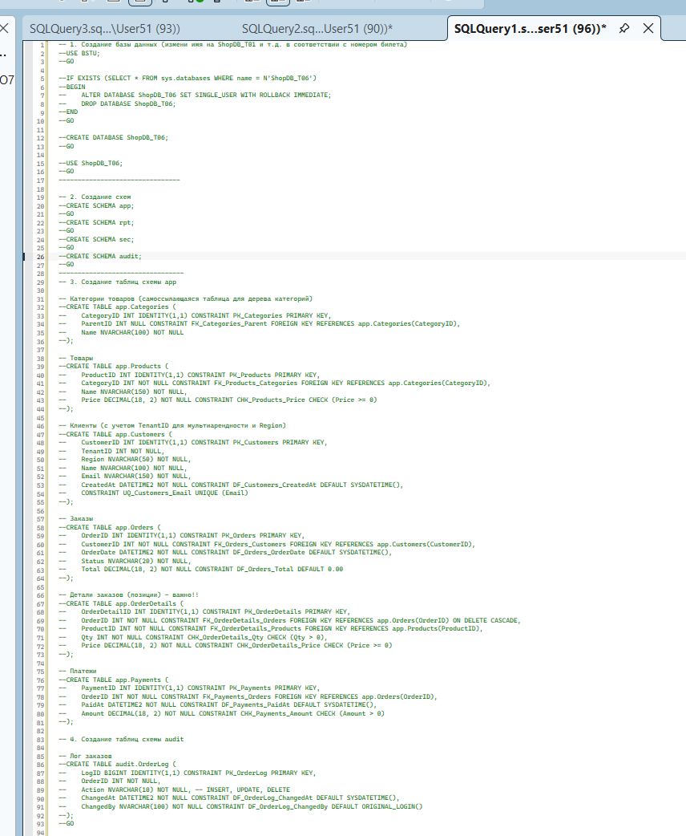

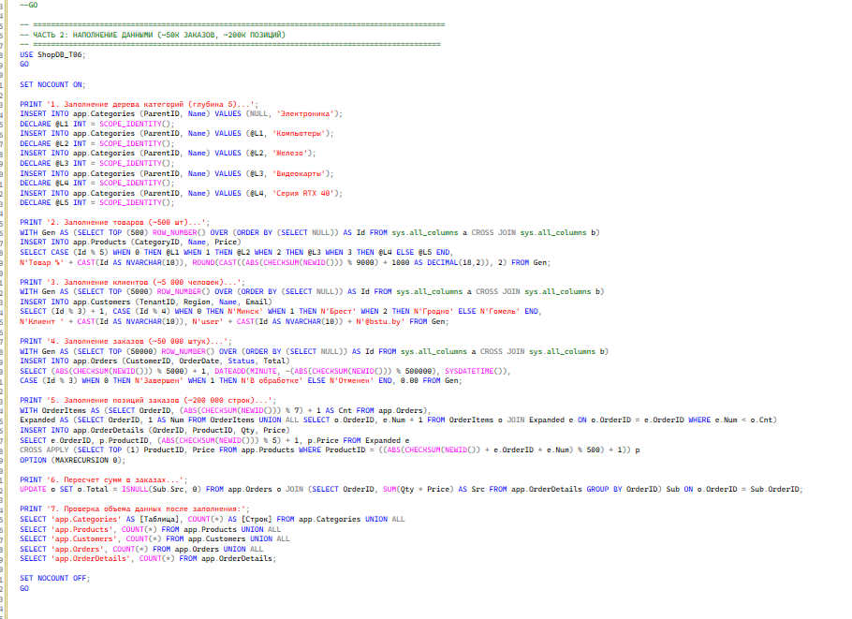

Задание 1.
- Аудит параметров и типов в существующих процедурах (если есть).
- CTE внутри процедуры для агрегатов.
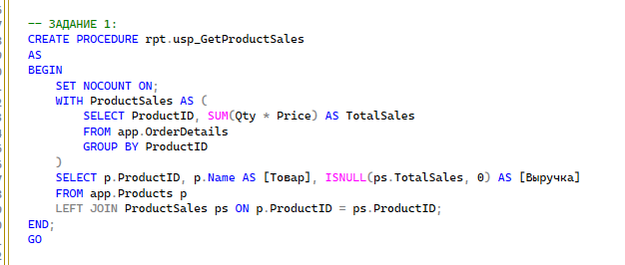

Задание 2.
- ROW_NUMBER внутри процедуры.
- rpt.vw_ProcedureInput для входных данных.
- app.usp_ProcessOrder @OrderID, @Result OUTPUT, @ErrCode OUTPUT.
- Inline TVF внутри процедуры.
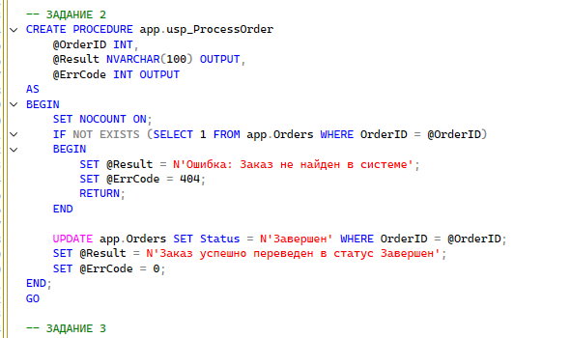
Задание 3.
- Триггер на app.OrderDetails, multi-row.
- TRY/CATCH, XACT_STATE, откат.
- READ COMMITTED vs SNAPSHOT внутри процедуры.
- Блокировка при вызове процедуры.
- Deadlock при двух одновременных вызовах процедуры.
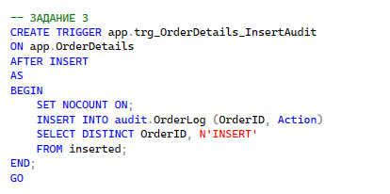
Задание 4.
- План процедуры, parameter sniffing.
- Индексы под процедуру.
- SARGable условия в процедуре.
- Query Store: история выполнения процедуры, регрессия.
- Temp-таблицы внутри процедуры, пакетная обработка.
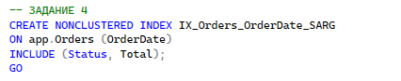
Задание 5.
- Grant execute на процедуру, deny на таблицы.
- RLS внутри процедуры.
- Audit на вызов процедуры.
- Full + log backup, восстановление и проверка процедуры.
